**读懂：北京市科技计划项目（课题）经费管理办法**

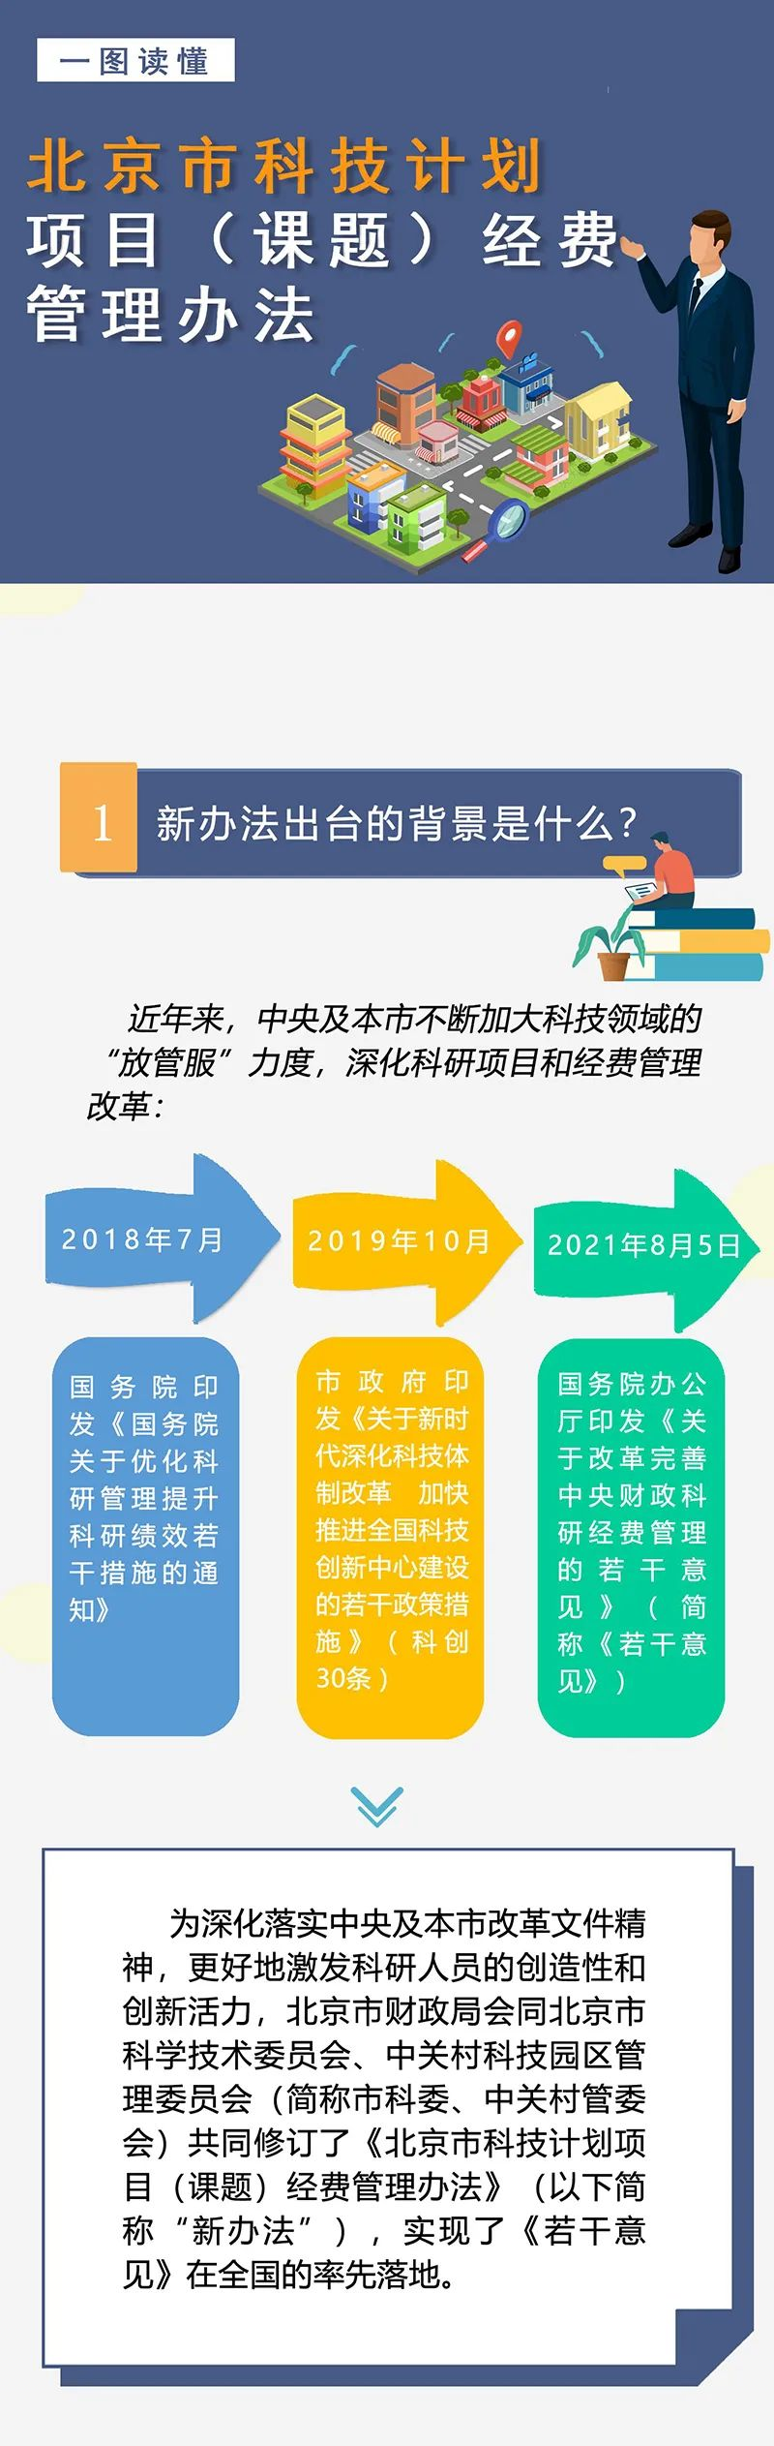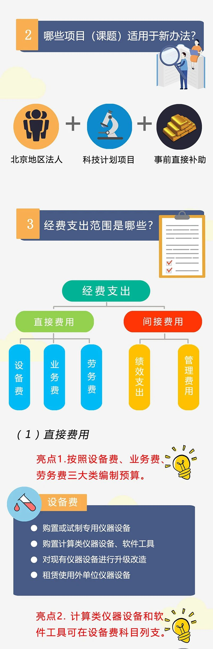

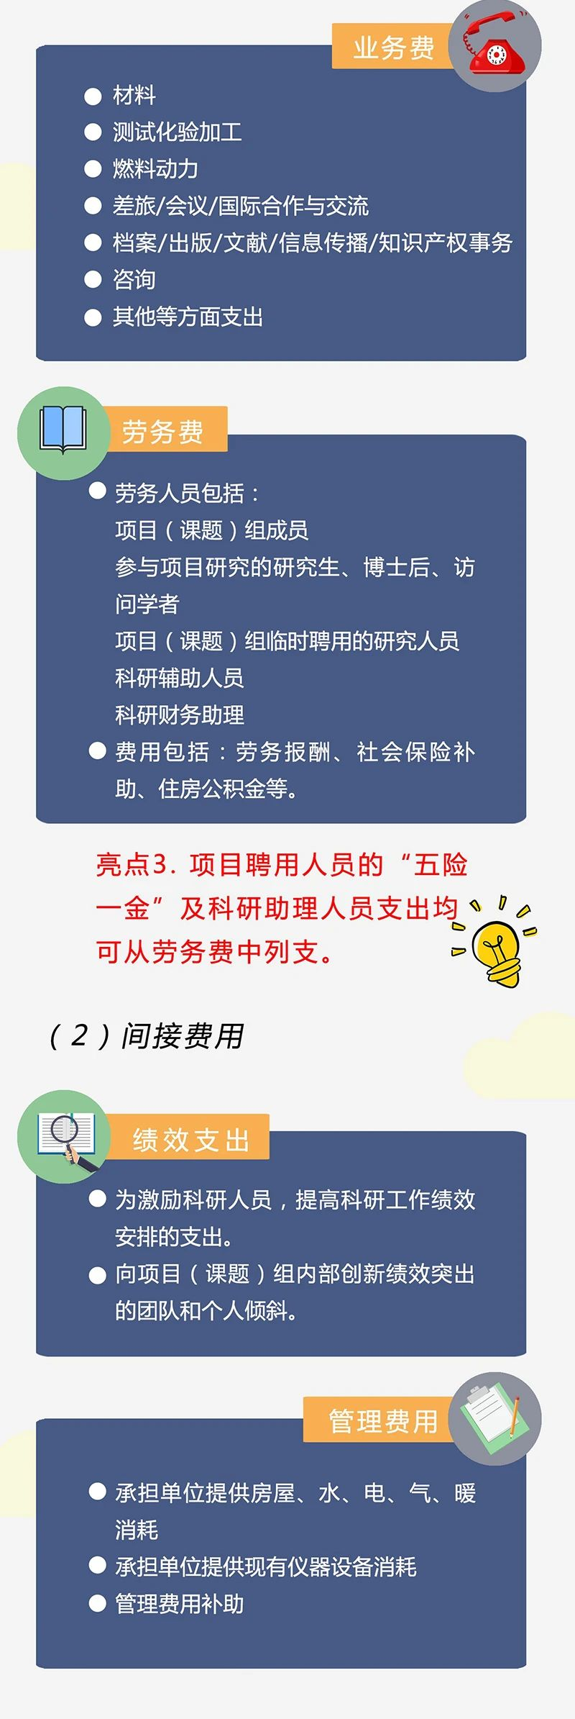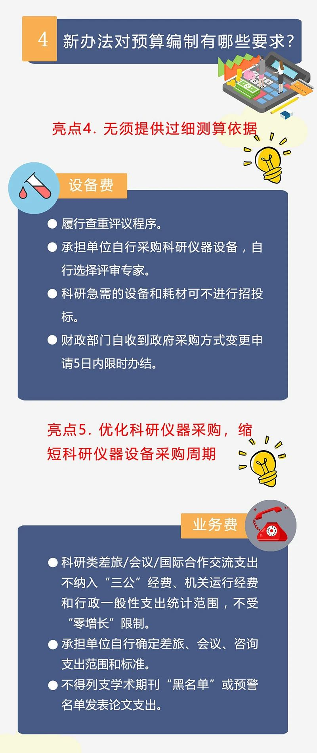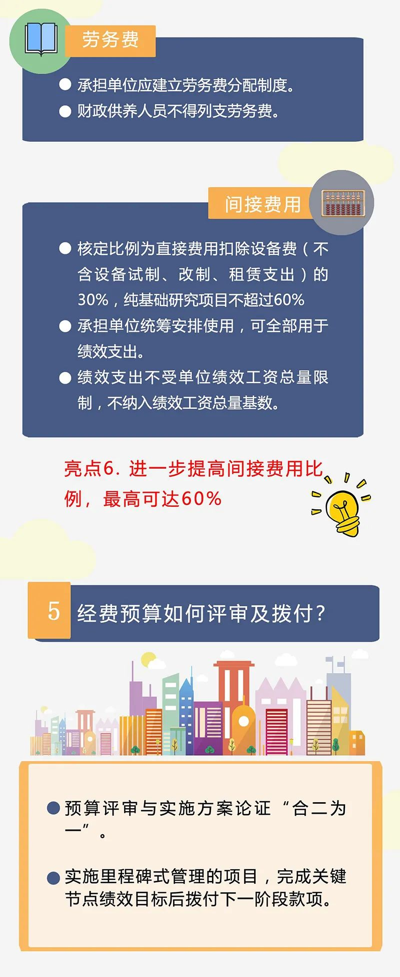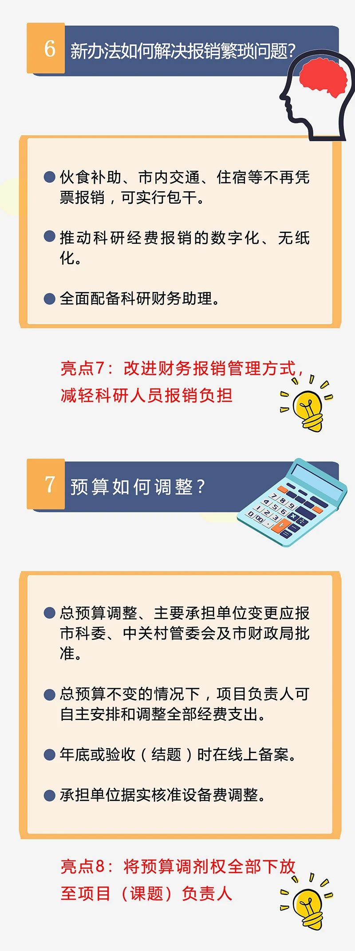

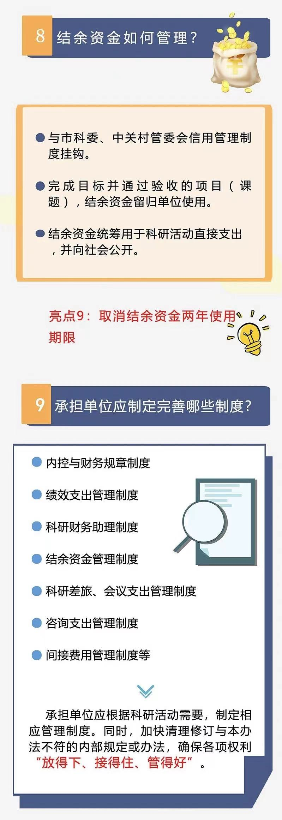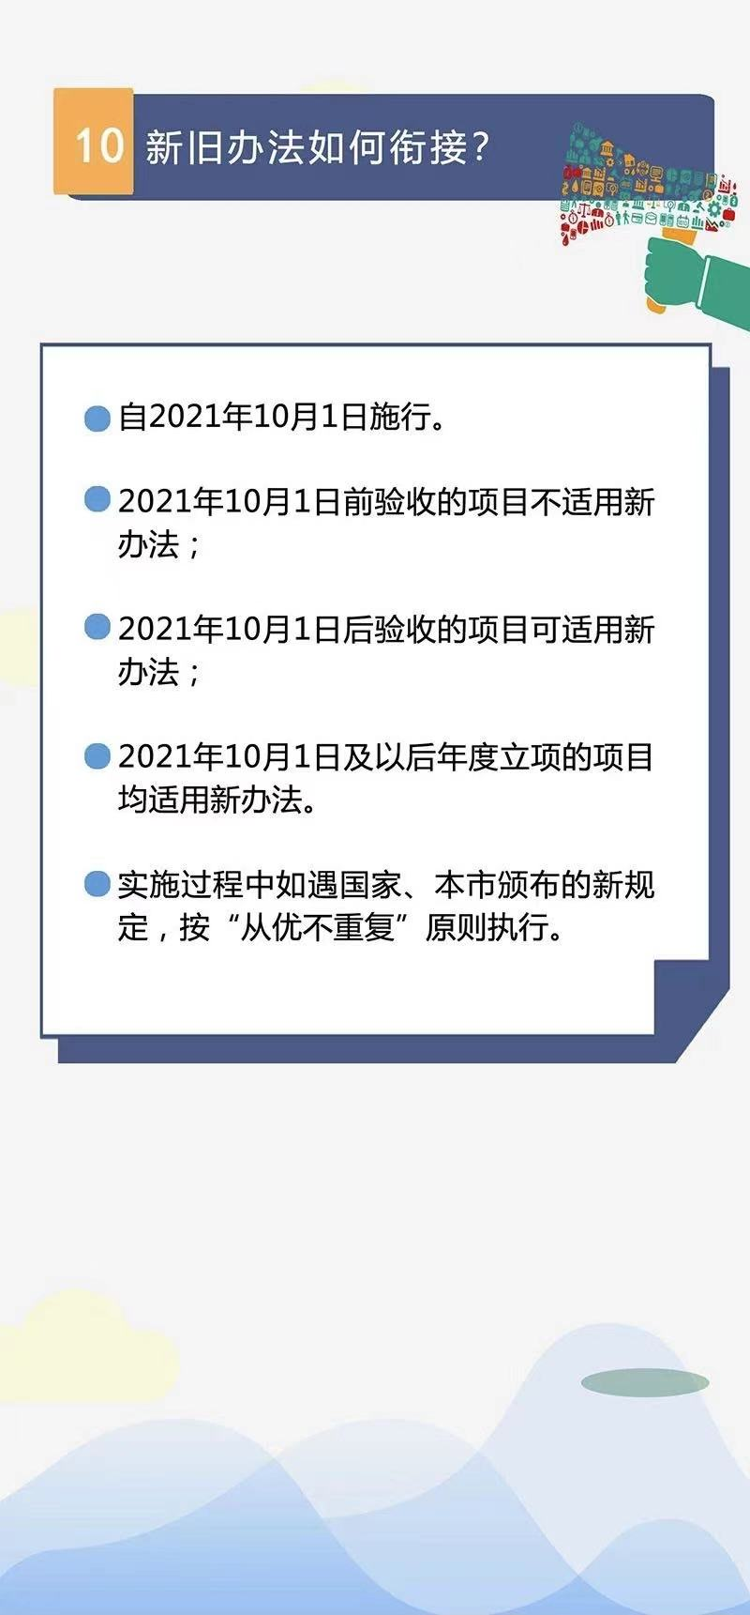

2021年9月，北京市财政局（以下简称市财政局）、北京市科学技术委员会、中关村科技园区管理委员会（以下简称市科委、中关村管委会）联合修订并发布了《北京市科技计划项目（课题）经费管理办法》（以下简称《经费管理办法》）。

日前，市财政局，市科委、中关村管委会从修订背景、主要内容、主要亮点、推进落实四个方面对《经费管理办法》进行了解读。

**一、修订背景**

以习近平同志为核心的党中央高度重视科技创新领域的“放管服”工作。习近平总书记明确要求，赋予科学家更大技术路线决策权和经费使用权，让科研单位和科研人员从繁琐、不必要的体制机制束缚中解放出来。李克强总理指出，要持之以恒打破束缚科技发展的体制机制障碍，深化科技领域“放管服”改革。简化财政科研项目预算编制和评审程序，合理下放预算调剂、经费支出标准确定、横向经费管理等权限。提高间接费用和绩效支出比例，特别是理论数学和物理等纯理论基础研究项目要有明显提高。完善绩效支出、科技成果转化收益分配等管理办法。

近年来，在中央精神的指导下，北京市先后印发了《北京市进一步完善财政科研项目和经费管理的若干政策措施》（京办发〔2016〕36号，简称“28条”）、《关于新时代深化科技体制改革加快推进全国科技创新中心建设的若干政策措施》（京政发〔2019〕18号，简称“科创30条”）等重要文件，并制定了一系列配套管理办法，积极探索科研经费管理改革，受到广大创新主体和科研人员的普遍欢迎，本市科研经费管理改革力度始终走在全国前列，获得中央的充分肯定。

为激励科研人员多出高质量科技成果、实现高水平科技自立自强做出更大贡献，2021年8月5日，国务院办公厅在充分调研北京等地财政科研项目和经费管理改革的基础上，发布了《关于改革完善中央财政科研经费管理的若干意见》（国办发〔2021〕32号）（以下简称“32号文”），在“简化预算编制”“下放预算调剂权”“改进结余资金管理”“优化科研仪器设备采购”等方面做出了进一步改革部署，揭开了新一轮科研经费管理改革的序幕。

为全面落实中央关于科技领域“放管服”改革要求，市财政局联合市科委、中关村管委会，聚焦承担单位和科研人员关切的突出问题，重新修订和发布《经费管理办法》，在全国率先实现“32号文”改革措施落地。

**二、主要内容**

《经费管理办法》分为总则、职责与权限、经费的支持方式及支出范围、经费管理、经费监督管理与处理原则、附则共六章23条。主要内容包括：

一是明确了使用范围和支持对象。《经费管理办法》适用于北京地区法人单位承担的各类科研项目（课题）。项目（课题）经费来源于市级财政资金，通过事前直接补助方式支持。

二是明确了资金管理职责及分工。明确市财政局、市科委、中关村管委会、项目管理专业机构和承担单位的主要职责。

三是明确支持方式与支出范围。项目（课题）经费采取事前直接补助方式，并明确项目（课题）经费的支出范围，直接费用包含设备费、业务费、劳务费三个科目，并对各科目支出内容举例说明。

四是明确项目（课题）经费管理要求。明确了包括预算编制，各项科目经费使用要求，预算评审与方案论证，预算审批与管理，经费核算、结算、科研仪器设备采购、经费报销、决算等经费管理要求，并对预算调剂和结余资金使用做出了新的规定。

五是明确了经费监督管理与处理原则。提出了11项经费管理和使用的“负面清单”，以及对经费管理和使用中出现问题的处理方式。

六是明确了办法的实施期限和与其他政策衔接的原则。

**三、主要亮点**

《经费管理办法》在延续原办法取消预算评审，项目预算评审与实施方案论证“合二为一”；强化项目经费绩效激励，绩效支出不受工资总额限制；下放科研类会议、差旅、国际合作交流费管理权限，相关经费不纳入“三公”统计范围；下放科研仪器设备采购管理权，承担单位可自行选择仪器设备评审专家；明确劳务费开支范围，劳务费不受比例限制等改革措施之外，进一步加大“放管服”改革力度，又提出了9项新的改革措施。

（一）进一步合并精简直接费用预算科目

《经费管理办法》将直接费用预算科目由原10项精简合并为3项，直接费用按设备费、业务费、劳务费三大类编制预算。其中：

设备费主要用于在项目（课题）实施过程中购置或试制专用仪器设备，购置计算类仪器设备、软件工具；对现有仪器设备进行升级改造，以及租赁使用外单位仪器设备而发生的相关费用。

业务费是指为完成项目（课题）目标所需购置低值易耗品费用和消耗性费用等相关费用。主要包括材料、测试化验加工、燃料动力、差旅/会议/国际合作与交流、档案/出版/文献/信息传播/知识产权事务、咨询、其他等方面支出。

劳务费主要用于在项目（课题）实施过程中支付给项目（课题）组成员、参与项目研究的研究生、博士后、访问学者以及项目（课题）组临时聘用的研究人员、科研辅助人员、科研财务助理的劳务性费用。

《经费管理办法》对各科目主要支出内容进行举例说明，帮助科研人员更好地理解经费支出范围，引导科研人员合理地编制预算，加强了与原办法的衔接；同时，科研人员在编制预算时，不受支出内容举例的限制，举例之外的必要支出需求也可在申请预算时据实单独列示。科研人员根据科研活动规律和特点，开展预算编制，无需提供过细测算依据。

（二）扩大劳务费和设备费支出范围

《经费管理办法》针对承担单位和科研人员迫切需求，对劳务费和设备费支出范围进行了扩展，主要包括：

一是明确将科研财务助理支出纳入劳务费。

二是将住房公积金纳入劳务费支出范围，项目组（课题）组聘用人员的“五险一金”都可以在劳务费中列支。

三是计算类仪器设备和软件工具可在设备费科目列支。

（三）进一步分类提高间接费用比例

为进一步发挥科研项目资金的激励引导作用，间接费用比例由原来不超过直接费用扣除设备费（不含设备试制、改制、租赁支出）后的20%提高到30%，对数学、物理等纯理论基础研究项目，间接费用比例进一步提高到不超过60%。与“32号文”相比，《经费管理办法》不按照项目总金额分档核定，不仅比原标准明显提高，也比中央政策有所突破。承担单位统筹安排使用间接费用，可全部用于绩效支出。

（四）优化科研仪器设备采购

为满足科研活动现实需求，缩短科研仪器设备采购周期，《经费管理办法》科研急需的设备和耗材采取特殊管理政策，承担单位采用特事特办、随到随办的采购机制，可不进行招标投标程序。《经费管理办法》还要求涉及变更政府采购方式的，财政部门实行限时办结制度，对符合要求的申请项目，原则上自收到变更申请之日起5个工作日内办结。

（五）将预算调剂权全部下放至项目负责人

针对科研活动不确定性特点，原办法设备费和间接费不予调增，允许部分科目间调剂的基础上，《经费管理办法》进一步下放了项目预算调剂权，允许项目负责人可根据科研活动实际需要自主安排和调整全部科目的经费支出，每年年底或验收（结题）时通过科技项目管理信息系统备案。一方面，项目负责人可以根据科研需要调增设备费预算，并允许其将间接费用在核定比例范围内调增；另一方面，为避免盲目购置、重复购置科研仪器设备现象，承担单位要统筹考虑现有设备配置情况、科研项目实际需求等，据实核准设备费调整，体现了“放”与“管”的结合。

（六）进一步解决科研经费报销繁琐问题

《经费管理办法》聚焦科研人员普遍反映的报销问题，改进财务报销管理方式，规定：对国内差旅费中的伙食补助费、市内交通费和难以取得发票的住宿费，承担单位可实行包干制，切实解决科研人员“找票”“贴票”等问题。《经费管理办法》还要求承担单位应加强财务数据的电子化建设，推动科研经费报销的数字化、无纸化，让科研人员少跑腿，让数字信息多跑路。

（七）取消结余资金使用时限

为鼓励承担单位和科研人员按照科研活动实际需要合理安排经费，避免突击花钱，造成财政资金浪费，《经费管理办法》进一步放宽结余资金管理，对按要求完成项目（课题）目标通过验收的，并且其承担单位和项目负责人无不良信用记录的，结余资金留归单位统筹用于科研活动直接支出，不再限定两年期限。同时，为提高资金使用效率，避免沉淀，要求承担单位加强结余资金管理，建立健全结余资金盘活机制，加快结余资金使用进度。此外，在落实“32号文”相关规定的基础上，《经费管理办法》规定结余资金情况作为项目（课题）验收情况信息向社会主动公开，接受单位内部和社会监督，通过建立监督机制，确保结余资金合理、规范使用。

（八）全面落实科研财务助理制度

《经费管理办法》要求承担单位建立健全科研财务助理制度，全面配备科研财务助理，为科研人员在预算编制和调剂、资金支出、财务决算和验收等方面提供专业化服务，减轻科研人员事务性负担。

（九）强化政策衔接

《经费管理办法》于2021年10月1日实施。为实现新旧办法无缝衔接，顺畅运行，区分以下三种情况：

2021年10月1日以前验收的项目（课题），项目执行期已经结束，相关经费管理和支出按照原办法执行，不再作调整。

2021年10月1日新办法发布后，尚在执行期内的项目，由承担单位统筹考虑本单位实际情况，并与科研人员充分协商后，确定是否执行新办法。涉及需项目管理部门同意的事项，履行相关程序后执行。

2021年10月1日后新立项的项目，均按照新办法执行。

此外，《经费管理办法》明确提出：在实施过程中如遇国家、本市颁布新规定，按“从优不重复”原则执行。避免因《经费管理办法》相关规定滞后，导致“放管服”措施难以落地。

**四、推进落实**

为贯彻落实《经费管理办法》，下一步，市财政局、市科委、中关村管委会将进一步提高管理服务水平，从以下三个方面推进工作：

一是加大宣传力度。制定《经费管理办法》宣传方案，制作政策解读文件、“一图读懂”等宣传材料，通过召开媒体沟通座谈会、微信平台、政策宣讲等多种形式宣传《经费管理办法》，确保项目管理专业机构、承担单位相关人员充分了解政策。开展“走基层、送政策、话创新”系列活动，通过领导走基层、处室下一线等方式，直接面对广大科研人员、审计人员等开展交流座谈。

二是强化法人主体责任。通过修订《经费管理办法》，政府部门从尊重科技创新规律和科研人员普遍需求出发，充分下放了科研经费管理和使用权限。而这些权利能否最终惠及科研人员，关键在于强化承担单位法人主体责任，建立健全各项管理制度，《经费管理办法》明确要求承担单位应根据科研活动需要，制定完善内控制度与财务规章制度、绩效支出使用和分配制度、科研财务助理制度、结余资金使用制度、科研类差旅/会议支出管理制度、咨询支出管理制度、间接费用管理制度等7个方面管理制度，加快清理修订与《经费管理办法》不符的内部规定或办法，使各项权利“放得下、接得住、管得好”，切实增强科研人员的获得感。

三是各领域加强与《经费管理办法》政策协调。参照《经费管理办法》主要改革措施，相关项目、经费主管部门启动本市高校、医疗卫生、农业科技、市属院所和社科领域科研项目经费制度落实工作，保障科研经费管理各项改革措施在本市各领域全面落地。